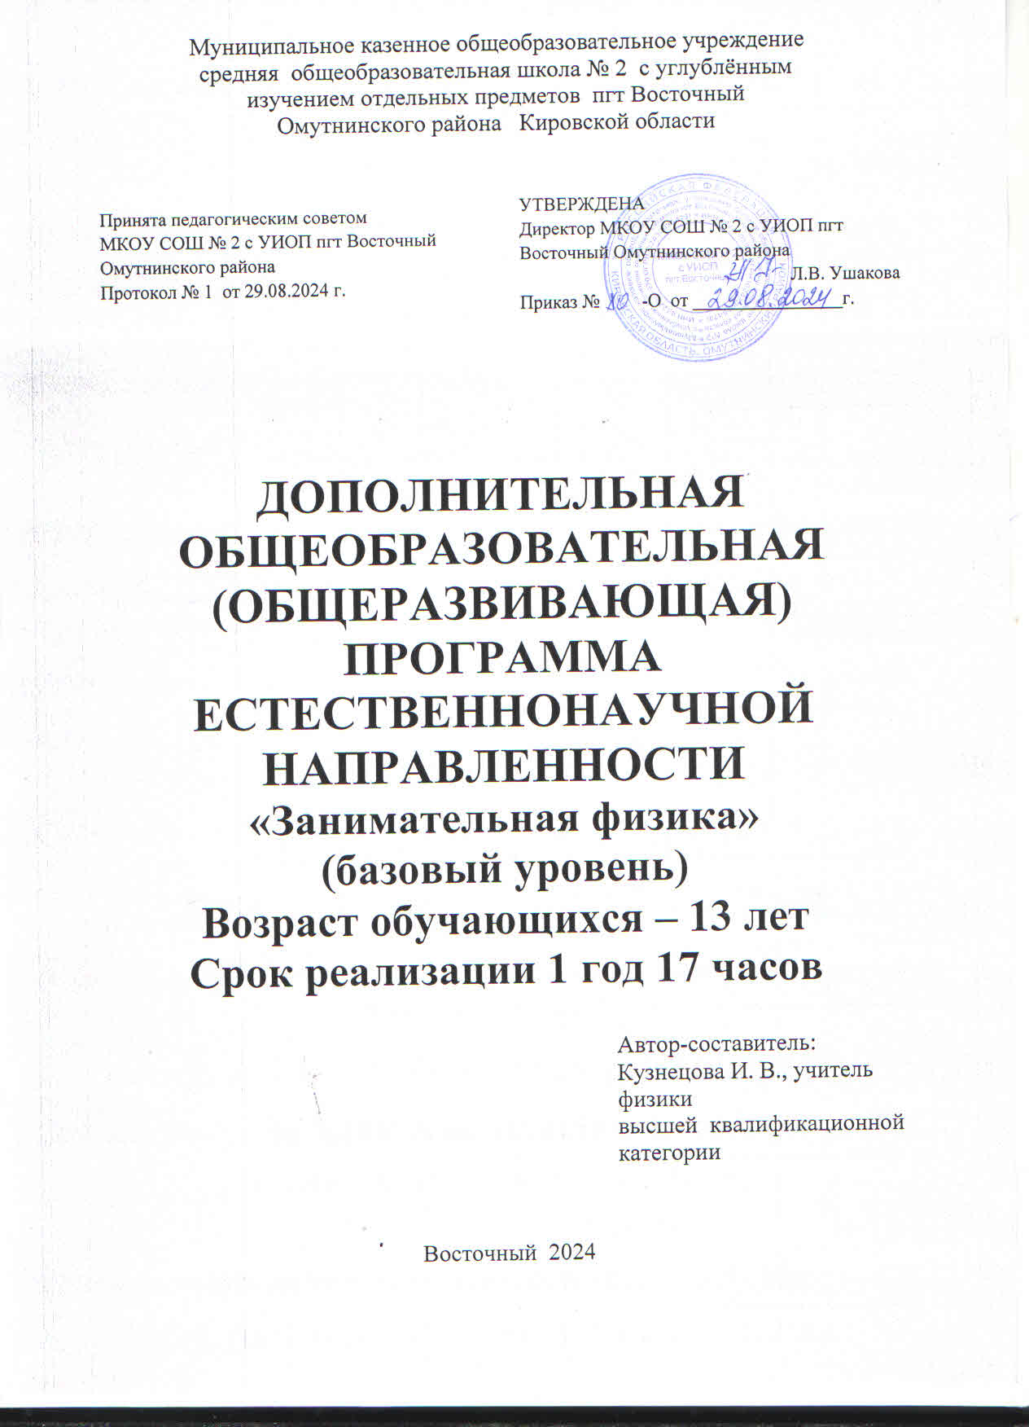

Пояснительная записка.
Дополнительная общеобразовательная (общеразвивающая) программа знакомит учащихся 6х классов с многочисленными явлениями, изучаемыми на первой ступени курса естествознания. Изложение ведется нетрадиционно - рисунок является основным средством подачи материала. Много внимания уделено фронтальному эксперименту. Программа написана в соответствии с авторской программой А.Е.Гуревича (Программы для общеобразовательных учреждений. Физика. Астрономия.7-11 классы.- М.: Дрофа, 2010 г.). В программе используется учебно-методический комплект: учебник Физика. Химия.5-6кл. авторов А.Е.Гуревича, Д.А.Исаева, Л.С. Потнак и рабочая тетрадь, в которую включены вопросы и расчетные задачи, экспериментальные задания и лабораторные работы. Пособие предназначено для организации самостоятельной работы учащихся при изучении нового материала, а также для закрепления и проверки полученных знаний.
Этими же соображениями определяется уровень усвоения учебного материала, степень овладения учащимися умениями и навыками.
Данный курс направлен на развитие способностей учащихся к исследованию, на формирование умений проводить наблюдения, выполнять экспериментальные задания. Эта важная задача реализуется с помощью специально разработанных дидактических материалов для учащихся и используемых методов преподавания курса. На большинстве занятий учащиеся выполняют как экспериментальные задания, не требующие длительного времени, так и лабораторные работы, рассчитанные на целый урок.
Экспериментальные исследования позволяют школьникам выявлять закономерности физических явлений, убедиться в справедливости изученных теоретических положений.
Срок реализации программы 1 год. (17 часов)
Преобладающей формой текущего контроля выступают выполненные экспериментальные задания.

Рабочая программа составлена на основе:
- Федерального государственного стандарта основного общего образования (Приказ Министерства образования и науки РФ от 17 декабря 2010 года № 1897 «Об утверждении федерального государственного образовательного стандарта основного общего образования» (с изменениями);
- Фундаментального ядра содержания общего образования / Рос. акад. наук, Рос. акад. образования; под ред. В.В. Козлова, А.М. Кондакова. – 4-е изд., дораб. – М.: Просвещение, 2011 (Стандарты второго поколения);
- Концепцией развития дополнительного образования детей до 2030 года (утверждена правительством Российской Федерации от 31.03.2022г № 678-р)
Изучение предметной области «Естественнонаучные предметы» должно обеспечить:
формирование целостной научной картины мира;
понимание возрастающей роли естественных наук и научных исследований в современном мире, постоянного процесса эволюции научного знания, значимости международного научного сотрудничества;
овладение научным подходом к решению различных задач;
овладение умениями формулировать гипотезы, конструировать, проводить эксперименты, оценивать полученные результаты;
овладение умением сопоставлять экспериментальные и теоретические знания с объективными реалиями жизни;
воспитание ответственного и бережного отношения к окружающей среде;
овладение экосистемной познавательной моделью и ее применение в целях прогноза экологических рисков для здоровья людей, безопасности жизни, качества окружающей среды;
осознание значимости концепции устойчивого развития;
формирование умений безопасного и эффективного использования лабораторного оборудования, проведения точных измерений и адекватной оценки полученных результатов, представления научно обоснованных аргументов своих действий, основанных на межпредметном анализе учебных задач.

Цель курса:
формирование первоначальных представлений о физике, формирование навыков работы с лабораторным оборудованием
Основные задачи курса:
-Научить обучающихся искать, отбирать, организовывать и использовать информацию для решения стоящих перед ними задач;
-сформировать первоначальные навыки планирования целенаправленной учебной деятельности;
- дать первоначальные представления о физике и физических явлениях
-дать представление об этических нормах работы с информацией, информационной безопасности личности и государства.

Планируемые результаты.
Формирование УУД.
1. Личностные универсальные учебные действия.
Приоритетной задачей новых стандартов образования является развитие в личности способности к самореализации.
Личностные УУД способствуют формированию:
• жизненного, личностного, профессионального самоопределения;
• способности к ценностно-смысловой ориентации учащихся;
• готовности к жизненному и личностному самоопределению;
• знания моральных норм, умения выделить нравственный аспект поведения и соотносить поступки и события с принятыми этическими принципами, а также ориентации в социуме и межличностных отношениях.
Цели урока физики, должны быть ориентированы прежде всего на развитие личности ученика, личного и ценностного отношения учащихся к окружающим, к физике, к себе. При этом ученик видит закономерность изучаемого явления, целостную картины окружающего мира.
Формируется самостоятельность в приобретении новых знаний, практических умений, готовность к выбору своего жизненного пути, ценностное отношение к себе и окружающим, к приобретению новых знаний, отношение к физике, как элементу общечеловеческой культуры, уважение к творцам науки и техники.
2. Регулятивные универсальные учебные действия.
Регулятивные универсальные учебные действия -действия, обеспечивающие организацию учащимися своей учебной деятельности:
• целеполагание, как постановка учебной задачи на основе соотнесения того, что уже известно и усвоено учащимися, и того, что еще неизвестно;
• планирование – определение последовательности промежуточных целей с учетом конечного результата; составление плана и последовательности действий;
• прогнозирование – предвосхищение результата и уровня усвоения, его временных характеристик;
• контроль в форме сравнения способа действия и его результата с заданным эталоном с целью обнаружения отклонений и отличий от эталона;
• коррекция – внесение необходимых дополнений и корректив в план и способ действия в случае расхождения эталона, реального действия и его продукта;
• оценка - выделение и осознание учащимися того, что уже усвоено и что еще подлежит усвоению, осознание качества и уровня усвоения;
• волевая саморегуляция, как способность к волевому усилию, к преодолению препятствий.
Регулятивные универсальные учебные действия лучше всего формируются на уроках физики при выполнении лабораторных работ, при решении экспериментальных задач, при решении качественных и количественных задач.
При обучении физике деятельность, связанная с проведением физического эксперимента, включает в себя планирование, моделирование, выдвижение гипотез, наблюдение, подбор приборов и построение установок, измерение, представление и обобщение результатов. В конечном итоге можно говорить об усвоении экспериментального метода познания физических явлений.
3. Познавательные универсальные учебные действия.
Познавательные универсальные учебные действия разделяются на общеучебные и логические УУД.
1) Общеучебные УУД включают в себя:
• самостоятельное выделение и формирование познавательной цели;
• поиск и выделение необходимой информации, с применением методов информационного поиска, в том числе с помощью компьютерных средств;
• структурирование знаний;
• выбор наиболее эффективных способов решения задач в зависимости от конкретных условий;
• рефлексию способов и условий действия, контроль и оценку процесса и результатов деятельности;
• смысловое чтение, при котором происходят процессы постижения учеником ценностно-смыслового содержания текста, т. е. осуществляется процесс интерпретации, наделения текста смыслом;
• умение адекватно, осознанно и произвольно строить речевые высказывания в устной и письменной речи;
• действие со знаково - символическими средствами (замещение, кодирование, декодирование, моделирование).
На занятиях ребята учатся воспринимать, перерабатывать, предъявлять информацию в словесной, образной и символической формах, анализировать и перерабатывать полученную информацию в соответствии с поставленными задачами. Знакомство с любой новой физической величиной предусматривает действие со знаково-символическими средствами. Большой опыт на уроке физике ребята приобретают в кодировании и декодировании приобретенной информации с помощью формул.
2)Универсальные логические действия.
В рамках школьного обучения под логическим мышлением понимается способность и умение производить простые логические действия (анализ, синтез, сравнение, обобщение и т.д.).
Совокупность логических действий представляет собой:
• сравнение конкретно-чувственных и иных данных, определения общих признаков и составление классификации;
• анализ - выделение элементов, расчленение целого на части;
• синтез - составление целого из частей;
• сериация - упорядочение объектов по выделенному основанию;
• классификация - отношение предмета к группе на основе заданного признака;
• обобщение - генерализация и выведение общности для целого ряда или класса единичных объектов на основе выделения сущностной связи;
• доказательство, установление причинно - следственных связей, построение логической цепи рассуждений;
• установление аналогий.
Особую роль в формировании познавательных УУД играет работа ребят над проектами, подготовка к выступлению на ежегодной конференции. В основе этого метода лежит развитие познавательных навыков учащихся, умений самостоятельно конструировать свои знания, умений ориентироваться в информационном пространстве, развитие критического и творческого мышления.
Метод проектов всегда ориентирован на самостоятельную деятельность учащихся - индивидуальную, парную, групповую, которую учащиеся выполняют в течение определенного отрезка времени. Этот вид работы органично сочетается с групповой деятельностью. Метод проектов всегда предполагает решение какой-то проблемы, которое предусматривает, с одной стороны, использование в совокупности разнообразных методов, средств обучения, а с другой, предполагает необходимость интегрирования знаний, умений применять знания из различных областей науки, техники, технологии, творческих областей.
4. Коммуникативные универсальные учебные действия.
Коммуникативные действия обеспечивают социальную компетентность и учет позиции других людей, партнера по общению или деятельности, умение слушать и вступать в диалог, участвовать в коллективном обсуждении проблем, интегрироваться в группу сверстников и строить продуктивное взаимодействие и сотрудничество со сверстниками и взрослыми.
В состав коммуникативных действий входят:
• планирование учебного сотрудничества с учителем и сверстниками – определение цели;
• постановка вопросов - сотрудничество в поиске и сборе информации;
• управление поведением партнера - контроль, коррекция, оценка действий партнера;
• умение с достаточной полнотой и точностью выражать свои мысли в соответствии с задачами и условиями коммуникации;
• владение монологической и диалогической формами речи.
Такие способности наиболее эффективно приобретаются в групповой и коллективной работе, например, в исследовательской и проектной деятельности, в постановке экспериментов на уроке физики.
Элементы формирования коммуникативных УУД можно рассмотреть на примере урока конференции. Урок-конференция - особая форма учебного занятия, сочетающая индивидуальную работу каждого ученика (подготовка сообщения и выступление с ним на уроке) с активной работой всего класса (конспектирование выступлений, обсуждение докладов, оценивание выступлений). На уроке - конференции ребята с одной стороны являются выступающими, с другой стороны оценивают труд своих товарищей, задают вопросы, участвуют в дискуссии, проводят самооценку своей работы.
Ежегодно в нашей школе проводится общешкольная научная конференция. Конференция, являясь межпредметной, выходит далеко за пределы учебников и для раскрытия требует самостоятельного информационного поиска материала в Интернете, умения использовать ТСО. Таким образом, появляется возможность формирования у ребят умения активно защищать свою позицию, представлять свое мнение. Учащиеся хорошо представляют материал по каждому вопросу, с интересом готовят презентации. Таким образом, формируется и ИКТ-компетентность обучающихся.

ПЛАНИРУЕМЫЕ РЕЗУЛЬТАТЫ ИЗУЧЕНИЯ КУРСА
Ученик научится:
- соблюдать правила безопасности и охраны труда при работе с учебным и лабораторным оборудованием;
- понимать смысл основных физических терминов: физическое тело, физическое явление, физическая величина, единицы измерения;
- распознавать проблемы, которые можно решить при помощи физических методов; анализировать отдельные этапы проведения исследований и интерпретировать результаты наблюдений и опытов;
- ставить опыты по исследованию физических явлений или физических свойств тел без использования прямых измерений; при этом формулировать проблему/задачу учебного эксперимента; собирать установку из предложенного оборудования; проводить опыт и формулировать выводы.
Примечание. При проведении исследования физических явлений измерительные приборы используются лишь как датчики измерения физических величин. Записи показаний прямых измерений в этом случае не требуется.
- понимать роль эксперимента в получении научной информации;
- проводить прямые измерения физических величин: время, расстояние, масса тела, объем, сила, температура, атмосферное давление, влажность воздуха, напряжение, сила тока; при этом выбирать оптимальный способ измерения и использовать простейшие методы оценки погрешностей измерений.
Примечание. Любая учебная программа должна обеспечивать овладение прямыми измерениями всех перечисленных физических величин.
- проводить исследование зависимостей физических величин с использованием прямых измерений: при этом конструировать установку, фиксировать результаты полученной зависимости физических величин в виде таблиц и графиков, делать выводы по результатам исследования;
- проводить косвенные измерения физических величин: при выполнении измерений собирать экспериментальную установку, следуя предложенной инструкции, вычислять значение величины и анализировать полученные результаты с учетом заданной точности измерений;
- анализировать ситуации практико-ориентированного характера, узнавать в них проявление изученных физических явлений или закономерностей и применять имеющиеся знания для их объяснения;
- понимать принципы действия машин, приборов и технических устройств, условия их безопасного использования в повседневной жизни;
- использовать при выполнении учебных задач научно-популярную литературу о физических явлениях, справочные материалы, ресурсы Интернет.
Ученик получит возможность научиться:
- осознавать ценность научных исследований, роль физики в расширении представлений об окружающем мире и ее вклад в улучшение качества жизни;
- использовать приемы построения физических моделей, поиска и формулировки доказательств выдвинутых гипотез и теоретических выводов на основе эмпирически установленных фактов;
- сравнивать точность измерения физических величин по величине их относительной погрешности при проведении прямых измерений;
- самостоятельно проводить косвенные измерения и исследования физических величин с использованием различных способов измерения физических величин, выбирать средства измерения с учетом необходимой точности измерений, обосновывать выбор способа измерения, адекватного поставленной задаче, проводить оценку достоверности полученных результатов;
- воспринимать информацию физического содержания в научно-популярной литературе и средствах массовой информации, критически оценивать полученную информацию, анализируя ее содержание и данные об источнике информации;
- создавать собственные письменные и устные сообщения о физических явлениях на основе нескольких источников информации, сопровождать выступление презентацией, учитывая особенности аудитории сверстников.

Содержание учебного курса.

1. Природа. Человек преобразует природу. Что изучает физика.
2. Лабораторное оборудование. Измерительные приборы
3. Измерение объёма жидкости, объёма твёрдого тела
4. Масса. Измерение массы
5. Измерение плотности
6. Температура. Измерение температуры
7. Давление
8. Работа. Мощность. Простые механизмы
9. Электрические явления. Сборка электрических цепей
10. Измерение силы тока, напряжения, мощности.
11. Связь химически х и физических явлений.

Примерное тематическое планирование

№ п/п | Тема | Всего  часов | Теория | Практика
1 | Природа. Человек преобразует природу. Что изучает физика. | 1 | 1
2 | Лабораторное оборудование. Измерительные приборы | 1 |  | 1
3 | Измерение некоторых физических величин способом «палетки» и методом рядов | 2 |  | 2
4 | Масса.  Измерение массы малых тел, тел большой массы | 1 |  | 1
5 | Оъём тела.  Измерение объёма твёрдого тела, жидкости и газа | 1 |  | 1
6 | Измерение плотности.  Определение плотности неизвестной жидкости, твёрдого тела | 1 |  | 1
7 | Температура. Различные виды термометров и шкалы измерения. Измерение температуры | 1 |  | 1
8 | Тепловые явления | 1 |  | 1
9 | Простые механизмы | 2 |  | 2
10 | Механические явления. Определение скорости тела | 2 | 1 | 1
11 | Электрические явления. Измерение напряжения, силы тока. Определение сопротивления проводника. | 2 |  | 2
12 | Световые явления | 2 | 1 | 1
 |  | 17 | 3 | 14

Учебно-методическое обеспечение курса.

- Гуревич А.Е. Физика. Химия. 5-6 кл. учебник для общеобразовательных учреждений. М. : Дрофа. 2010.
- Гуревич А.Е. Физика. Химия. 5 кл. : Рабочая тетрадь . М.: Дрофа. 2010.
3. Гуревич А Е. Физика. Химия. 6 кл.: Рабочая тетрадь. М. :Дрофа. 2011.

Материально-техническое обеспечение программы

Ноутбук, Aquarius CMP NS685U R11

Оборудование для демонстрационных опытов по физике

Цифровая лаборатория для школьников (компл)

Набор демонстрационный "Вращательное движение"

Набор демонстрационный "Геометрическая оптика"

Набор демонстрационный "Механика"

Набор демонстрационный "Определение постоянный Планка"

Набор демонстрационный "Тепловые явления"

Набор демонстрационный "Электричество-1"

Набор демонстрационный "Электричество-2"

Набор демонстрационный "Электричество-3"

Набор демонстрационный "Электричество-4"

Набор лабораторный "Механика"

Набор лабораторный "Электричество"

Насос вакуумный Комовсого

Стол ученический 15шт

Стол учительский

Стулья 31 шт

Шкаф 2 шт

_________________________

